Описание сервиса подачи заявлений в учреждения

среднего профессионального образования на

Портале государственных и муниципальных услуг РТ

uslugi.tatarstan.ru.

ПЕРЕЧЕНЬ ТЕРМИНОВ И СОКРАЩЕНИЙ
В настоящем документе используются следующие термины и сокращения.

ТЕРМИН/СОКРАЩЕНИЕ |  | ОПРЕДЕЛЕНИЕ
Подача заявления на прием в СПО |  | Подача заявления на прием в учреждения
 |  | среднего профессионального образования.
СПО |  | Среднее профессиональное образование
Портал услуг/Портал |  | Портал | государственных и |  |  |  | муниципальных
 |  | услуг Республики Татарстан uslugi.tatarstan.ru.
ЕСИА |  | Единая | система |  | идентификации |  |  | и
 |  | аутентификации (ЕСИА) — информационная
 |  | система | в | Российской |  |  | Федерации,
 |  | обеспечивающая |  | санкционированный |  |  |  | доступ
 |  | участников информационного |  |  |  |  | взаимодействия
 |  | (граждан-заявителей и должностных лиц органов
 |  | Исполнительной власти) к информации,
 |  | содержащейся |  |  | в | государственных
 |  | информационных |  |  | системах |  | и | иных
 |  | информационных системах.
Упрощенная учетная запись (1 уровень |  | Пользователь, зарегистрированный через ЕСИА.
ЕСИА)
Стандартная учетная запись (2 уровень |  | Пользователь, зарегистрированный через ЕСИА с
ЕСИА) |  | проверкой паспортных данных, СНИЛС в
 |  | ведомственных информационных системах
Подтвержденная учетная запись | (3 | Пользователь, зарегистрированный через ЕСИА
уровень ЕСИА) |  | С проверенной и |  |  | подтвержденной учетной
 |  | записью, с подтверждением личности.

2
  - Общие сведения Настоящий Документ включает:
- Описание концепции услуги;
- Описание публичной части работы сервиса на Портале;

Описание концепции услуги по подаче заявления на прием в учреждения среднего профессионального образования.

На Портале реализована услуга «Подача заявления на прием в учреждения среднего профессионального образования». При подаче заявления в СПО обязательной будет являться авторизация через ЕСИА с учетной записью уровня не ниже Стандартной заявителем, при этом, обязательными для ввода будут данные заявителя: ФИО, дата рождения, паспортные данные. Заявление подается лицом, имеющим намерение поступить в учреждение СПО. После заполнения всех необходимых полей, заявлению присваивается идентификатор. Заявление будет рассматриваться в учреждениях СПО. По итогам будет принято решение о зачислении. Результат рассмотрения можно будет узнать в разделе «Проверка статуса заявления» по идентификатору заявления, присвоенному Пользователю на Портале.

1.1. Последовательность оказания услуги «Подача заявления на прием в учреждения среднего профессионального образования».

1.2.1. Выбор услуги

Для получения услуги на Портале Пользователь на главной странице выбирает раздел «Образование» (рис.1.).
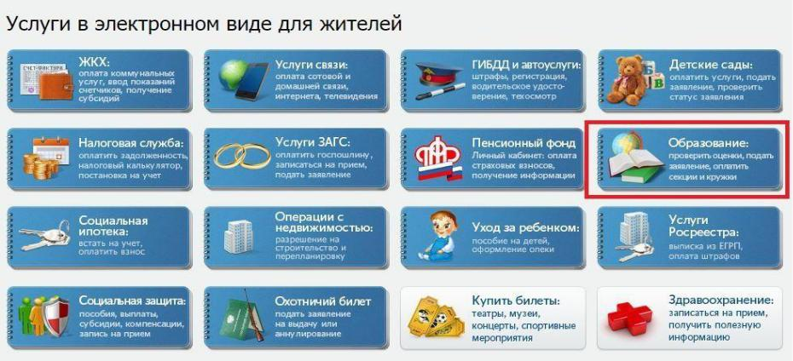

Рис.1 Главная страница Портала, раздел «Образование».

- выбранном разделе выбираем подраздел «Образовательные учреждения: подача заявления» (рис.2.).
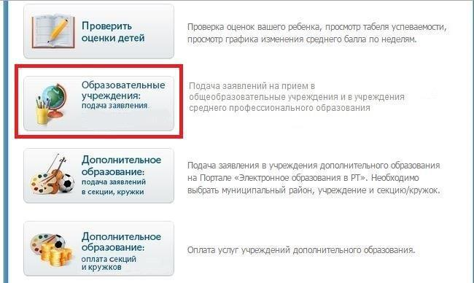

Рис.2 Подраздел «Образовательные учреждения: подача заявления».

Далее необходимо выбрать услугу «Подача заявления на прием в учреждения среднего профессионального образования» (Рис.3)

3
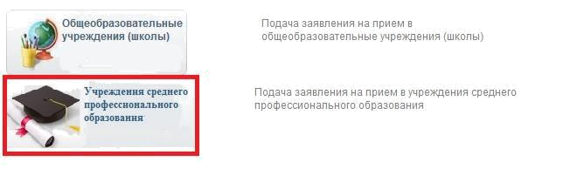

Рис.3 Услуга «Подача заявления на прием в учреждения среднего профессионального образования».

1.2.2. Описание процедуры получения услуги
1.2.2.1. Получение общей информации об услуге.

После выбора услуги осуществляется переход на страницу ознакомления с порядком еѐ предоставления. На данной странице Пользователь может ознакомиться с информацией о порядке предоставления услуги (рис. 4). Страница доступна для всех пользователей на Портале.
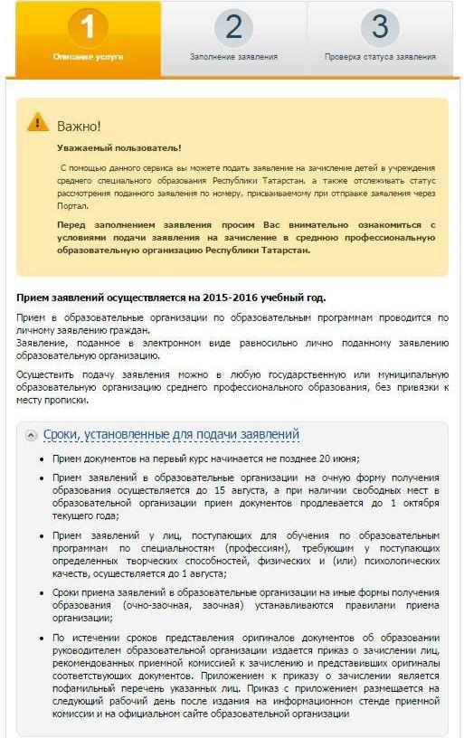

Рис.4. Общая информация об услуге. Текст на рис.4:

4
Важно!
Уважаемый пользователь!

  - помощью данного сервиса вы можете подать заявление на зачисление детей в учреждения среднего специального образования Республики Татарстан, а также отслеживать статус рассмотрения поданного заявления по номеру, присваиваемому при отправке заявления через Портал.

Перед заполнением заявления просим Вас внимательно ознакомиться с условиями подачи заявления на зачисление в среднюю профессиональную образовательную организацию Республики Татарстан.

Прием заявлений осуществляется на 2025-2026 учебный год.

Прием в образовательные организации по образовательным программам проводится по личному заявлению граждан.

Заявление, поданное в электронном виде, не освобождает от письменного заверения, поданного через Портал услуг заявления. Для заверения поданного заявления личной подписью, необходимо обратиться в Приемную комиссию образовательного учреждения.

Осуществить подачу заявления можно в любую государственную или муниципальную образовательную организацию среднего профессионального образования, без привязки к месту прописки.

Сроки, установленные для подачи заявлений
- Прием документов на первый курс начинается не позднее 20 июня;

- Прием заявлений в образовательные организации на очную форму получения образования осуществляется до 15 августа, а при наличии свободных мест в образовательной организации прием документов продлевается до 25 ноября текущего года;

- Сроки приема заявлений в образовательные организации на иные формы получения образования (очно-заочная, заочная) устанавливаются правилами приема ГАПОУ «НИТ» до 1 декабря текущего года;
- При поступлении в ГАПОУ «НИТ» абитуриент может предоставить копию документа об образовании. По истечении сроков предоставления оригиналов документов об образовании и квалификации директором техникума издается приказ о зачислении лиц, рекомендованных приемной комиссией из числа представивших оригиналы соответствующих документов, а также в лиц, которые подали заявления с использованием порталов госуслуг, подтвердивших свое согласие на зачисление на основании электронного дубликата документа об образовании (или) документа об образовании и о квалификации.
- К приказу о зачислении прилагается пофамильный список первокурсников. Документ с приложением размещается на следующий рабочий день после издания на информационном стенде приемной комиссии и на официальном сайте образовательной организации.

После того как Пользователь ознакомится с информацией на шаге 1, необходимо перейти на второй шаг «Заполнение заявления».

1.2.2.2. Заполнение заявления.

После ознакомления с информацией об услуге и требуемых документах пользователь переходит ко второму шагу – «Заполнение заявления» (рис. 5)

5
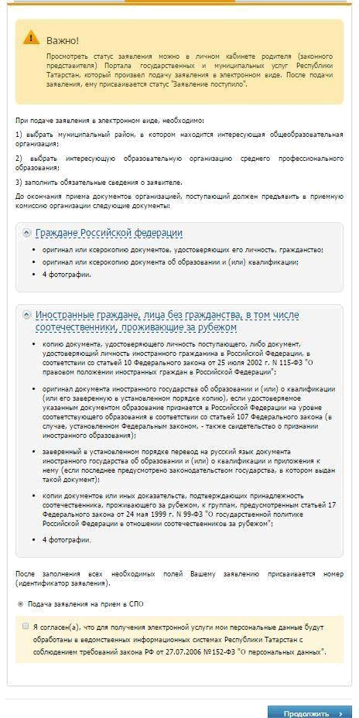

Рис.5. Сервис «Заполнение заявления» Текст к Рис.5:

6
Важно!

Просмотреть статус заявления можно в личном кабинете родителя (законного представителя) Портала государственных и муниципальных услуг Республики Татарстан, который произвел подачу заявления в электронном виде. После подачи заявления, ему присваивается статус "Заявление поступило". При подаче заявления в электронном виде, необходимо:

- выбрать муниципальный район, в котором находится интересующая общеобразовательная организация;

- выбрать интересующую образовательную организацию среднего профессионального образования;

- заполнить обязательные сведения о заявителе.
До окончания приема документов организацией, поступающий должен предъявить в
приемную комиссию организации следующие документы:
Граждане Российской Федерации

- оригинал или ксерокопию документов, удостоверяющих его личность, гражданство;
- оригинал или ксерокопию документа об образовании и (или) квалификации;
- 4 фотографии.
Иностранные граждане, лица без гражданства, в том числе соотечественники,
проживающие за рубежом

- копию документа, удостоверяющего личность поступающего, либо документ, удостоверяющий личность иностранного гражданина в Российской Федерации, в соответствии со статьей 10 Федерального закона от 25 июля 2002 г. N 115-ФЗ "О правовом положении иностранных граждан в Российской Федерации";

- оригинал документа иностранного государства об образовании и (или) о квалификации (или его заверенную в установленном порядке копию), если удостоверяемое указанным документом образование признается в Российской

Федерации на уровне соответствующего образования в соответствии со статьей 107 Федерального закона (в случае, установленном Федеральным законом, - также свидетельство о признании иностранного образования);

- заверенный в установленном порядке перевод на русский язык документа иностранного государства об образовании и (или) о квалификации и приложения к нему (если последнее предусмотрено законодательством государства, в котором выдан такой документ);

- копии документов или иных доказательств, подтверждающих принадлежность соотечественника, проживающего за рубежом, к группам, предусмотренным статьей 17 Федерального закона от 24 мая 1999 г. N 99-ФЗ "О государственной политике Российской Федерации в отношении соотечественников за рубежом";

- 4 фотографии.
Подача заявления на прием в СПО

  - согласен (а), что для получения электронной услуги мои персональные данные будут обработаны в ведомственных информационных системах Республики Татарстан с соблюдением требований закона РФ от 27.07.2006 №152-ФЗ "О персональных данных".

Ознакомившись с информацией, пользователю необходимо выбрать электронную форму заявления и поставить отметку о согласии на обработку персональных данных и подтверждении согласия с условиями предоставления услуги, после чего нажать на кнопку «Продолжить» (Рис.5).
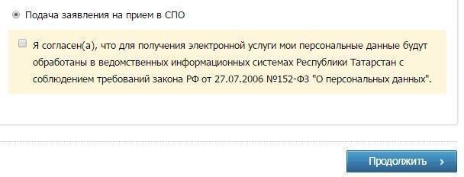

Рис. 6. Страница перехода к заполнению заявления в электронном виде.

7
Для подачи заявления Пользователь должен быть авторизован на Портале услуг и иметь привязку Личного кабинета на Портале услуг с учётной записью ЕСИА уровня не ниже стандартной.

Если Пользователь еще не авторизовался, то он после нажатия кнопки «Продолжить» перейдет на страницу авторизации (рис. 7)
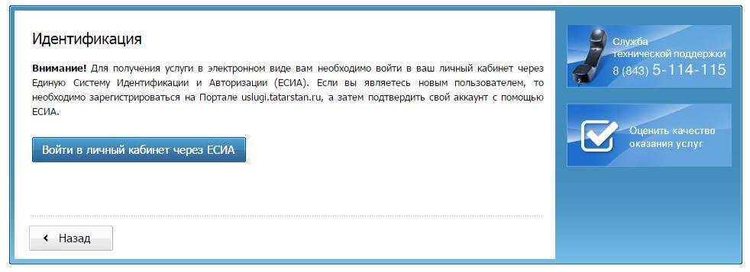

Рис.7 Страница перехода к авторизации через ЕСИА.

Нажав кнопку «Войти в личный кабинет через ЕСИА», Пользователь будет перенаправлен на страницу ввода логин/пароля (рис. 8):
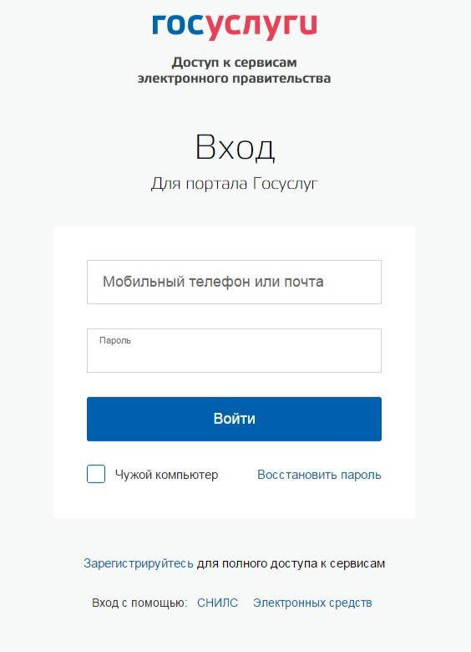

Рис. 8. Страница авторизации через ЕСИА

Для данного сервиса Пользователь должен иметь стандартную учетную запись в ЕСИА (2 уровень) или подтвержденную учетную запись (3 уровень) в ЕСИА, в противном случае после авторизации и автоматического редиректа на Портал Пользователь увидит сообщение (рис. 9):

8
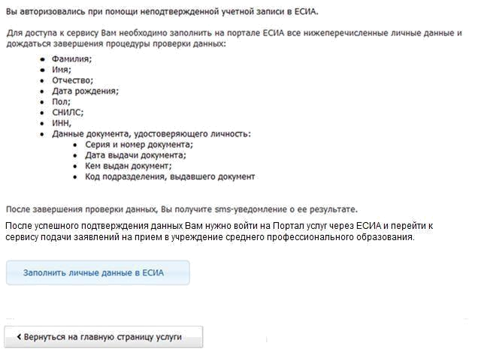

Рис. 9.Отказ в доступе к сервису

Текст:
Вы авторизовались при помощи неподтвержденной учётной записи в ЕСИА.

Для доступа к сервису Вам необходимо заполнить на портале ЕСИА все нижеперечисленные личные данные и дождаться завершения процедуры проверки данных:

- Фамилия;
- Имя;
- Отчество;
- Дата рождения;
- Пол;
- СНИЛС;

- ИНН;
- Данные документа, удостоверяющего личность:
- Серия и номер документа;
- Дата выдачи документа;
- Кем выдан документ;
- Код подразделения, выдавшего документ
После завершения проверки данных, Вы получите sms-уведомление о её результате.

После успешного подтверждения данных Вам нужно войти на Портал услуг через ЕСИА и перейти к сервису подачи заявлений на прием в учреждение среднего профессионального образования.

Если Пользователь авторизовался при помощи стандартной или подтвержденной учетной записи, то он будет автоматически перенаправлен на главную страницу Портала, откуда, пройдет на страницу заполнения формы заявления (рис.10)

9
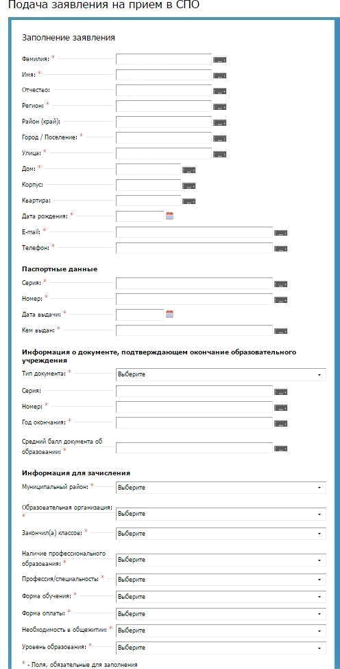

Рис. 10. Заполнение формы заявления.

10
Поля Фамилия, Имя, Отчество, будут заполнены автоматически из Личного кабинета Пользователя на Едином Портале государственных и муниципальных услуг. Поля Регион, Город/Поселение, Улица, Дом – данные подставляются из личного кабинета пользователя на Портале. Поля, отмеченные звездочкой (Регион, Город/Поселение, Улица, Дом, Дата рождения, E-mail, Телефон, Паспортные данные: Серия, Номер, Дата выдачи, Кем выдан, Информация о документе, подтверждающем окончание образовательного учреждения: Тип документа, Номер, Год окончания, Средний балл документа об образовании, Информация о зачислении: Муниципальный район, Образовательная организация, Закончил(а) классов, Наличие профессионального образования, Профессия/специальность, Форма обучения, Форма оплаты, Необходимость в общежитии, Уровень образования) являются обязательными для заполнения. В полях Муниципальный район, Образовательная организация, Профессия/специальность в блоке «Информация о зачислении» пользователь выбирает необходимые ему данные, получаемые из системы Электронного образования edu.tatar.ru.

После заполнения всех необходимых полей Пользователь нажимает кнопку «Продолжить» и автоматически переходит на страницу присвоения уникального номера заявления (рис.11)
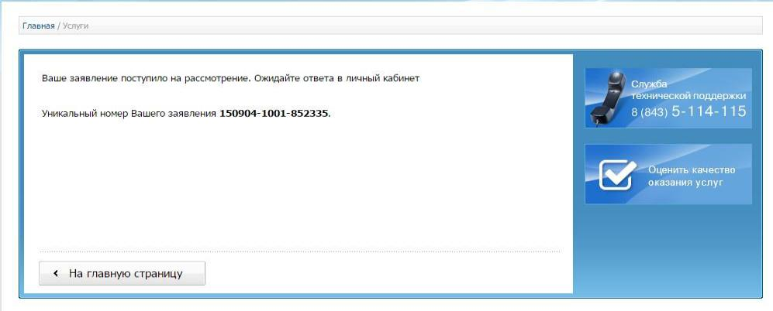

Рис.11 Присвоение уникального номера заявления

Так же, номер заявления доступен в Личном кабинете Пользователя в разделе История операций Заявления (Рис. 12).
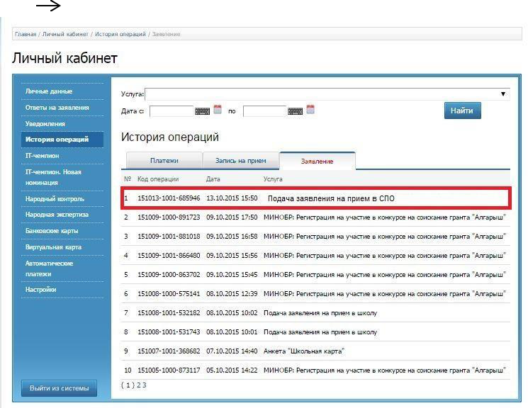

Рис. 12. Номер заявления в личном кабинете.

11
1.2.2.3. Сервис Проверки статуса заявления

Заявление, поданное Пользователем, будет рассмотрено специалистом учреждения среднего профессионального образования.

За статусом заявления Пользователь может следить в разделе «Проверить статус заявления» Статус заявления можно проверить по его идентификатору (рис. 13):
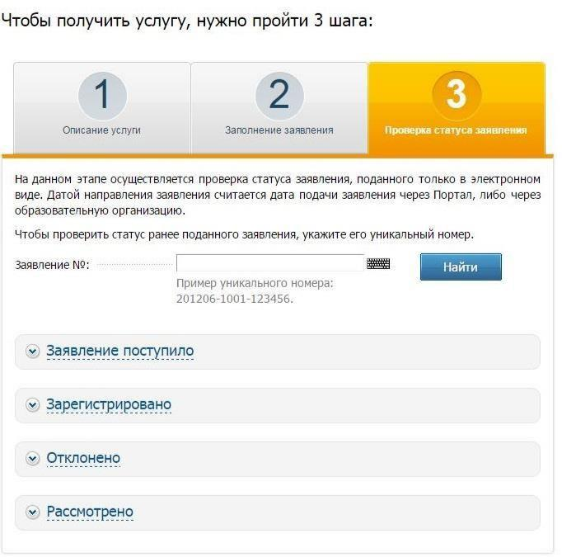

Рис. 13. Раздел проверки статуса заявления.

Возможные статусы: Заявление поступило, Зарегистрировано, Отклонено, Рассмотрено (рис.14)
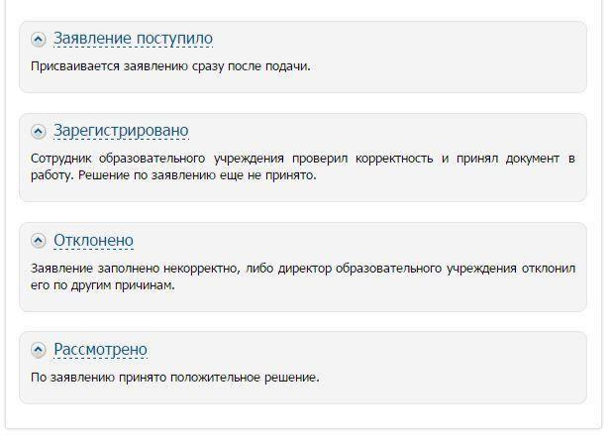

Рис.14. Возможные статусы.

12

